Приложение 1
к Положению о проведении
краевого конкурса юных
инспекторов движения
«Безопасное колесо-2020»

Рекомендуемые правила проведения конкурсных состязаний
муниципального этапа краевого конкурса «Безопасное колесо-2020»

Конкурсные состязания муниципального этапа проводятся в условиях профилактических мер, направленных на предупреждение распространения коронавирусной инфекции (2019-nCoV).
Конкурсные состязания на станциях «Знатоки правил дорожного движения», «Знание основ оказания первой помощи», «Основы безопасности жизнедеятельности», творческий конкурс «XXI век – век безопасных дорог» рекомендуется проводить с применением дистанционных образовательных технологий на базе общедоступных интернет-платформ и (или) на специальных электронных площадках муниципального этапа.
Конкурсные состязания на станциях «Автогородок» и «Фигурное вождение велосипеда» рекомендуется проводить посредством видеофиксации конкурсных испытаний (заездов) на площадках, оборудованных в образовательных или иных организациях, с предоставлением видеоматериалов в судейскую коллегию муниципального этапа.
Подведение итогов на каждой станции производится сразу после окончания конкурсных испытаний. Все результаты заносятся в отдельные ведомости. За нарушения Правил проведения конкурса судейская коллегия имеет право не присуждать призовые места.

Происшествия по уважительной причине
Происшествиями по уважительной причине считаются прокол колеса, поломка важной части велосипеда. В случае происшествия по уважительной причине участнику предоставляется возможность повторного старта. Допускается только один повторный старт.

Протоколирование результатов конкурса
На каждой станции все результаты протоколируются старшим судьей в сводных ведомостях.

Апелляции
По результатам прохождения станции команда или отдельный ее член имеет право подать в судейскую коллегию письменное апелляционное заявление о нарушении, по его мнению, установленного порядка проведения испытания, и (или) несогласии с его (их) результатами (далее - апелляция). Рассмотрение апелляции не является повторным прохождением этапа, в ходе рассмотрения апелляции проверяется только правильность оценки результатов этапа. Апелляция подается лично в течение времени проведения мероприятия, но не позднее, чем за два часа до начала итоговой церемонии награждения. При апелляции рассматриваются бланки ответов, протоколы прохождения этапа, сводные ведомости, фото и видеоматериалы (если таковые велись сопровождающими или членами команды), показания членов команды, сопровождающего и судей станции. Итогом апелляции может стать: ее удовлетворение и повторное прохождение этапа; ее удовлетворение и пересчет результатов этапа; ее отклонение и сохранение текущих результатов. При возникновении разногласий в судейской коллегии проводится голосование, и решение утверждается большинством голосов. Оформленное протоколом решение доводят до сведения команды или ее члена (под роспись). Решение по апелляции окончательное и обжалованию не подлежит.
Правила поведения участников конкурса
Участники должны воздерживаться от любых намерений (действий), имеющих целью нарушить ход состязаний или повлиять на их результаты.
Участники не могут использовать любые средства радиосвязи и (или) мобильной связи.
Участник не имеет права прекратить прохождение состязаний в случае, когда он считает себя пострадавшим из-за какого-либо нарушения со стороны других участников состязаний (за исключением случаев причинения вреда здоровью участника).
При отсутствии особых распоряжений участники, упавшие или получившие техническую поломку, могут получить необходимую помощь для продолжения состязаний. В этом случае участник должен вернуться на станцию в том месте, в котором он ее покинул.

Предупреждения – дисквалификация
По любому нарушению, для которого не предусмотрены специальные штрафные санкции, предусмотрено предупреждение или отстранение от дальнейшего участия в конкурсе. Участники могут получить только одно предупреждение перед отстранением.
Педагоги, наставники не имеют права помогать участнику или команде в состязаниях и творческом конкурсе (за исключением оказания помощи в техническом обеспечении выступления команды), иначе участник или команда получает 10 штрафных баллов за состязания или творческий конкурс, а при повторном нарушении отстраняется от участия в состязаниях на данной станции или творческом конкурсе. При этом ему начисляется максимальное количество штрафных баллов, предусмотренных на данной станции.
Команде, отдельным ее участникам может быть объявлена дисквалификация в следующих случаях:
возраст участника не соответствует требованиям Положения о конкурсе;
участник заявлен по документам другого человека и это выявлено в ходе проведения конкурса;
вся команда или ее отдельные члены не выполняют график проведения конкурса и программу мероприятий, утвержденные организаторами;
взрослые, сопровождающие команду, отсутствуют на запланированных программой мероприятиях (кроме случаев заболевания или согласования вопроса с организаторами конкурса);
некорректное поведение или оказание давления со стороны сопровождающих команды на судей, организаторов конкурса и участников других команд.

Данные правила включают в себя подробное описание состязаний и творческого конкурса, требования к проведению конкурсных испытаний. Организаторы конкурса имеют право внести в существующие правила изменения с последующим уведомлением участников конкурса.

Станции краевого конкурса «Безопасное колесо-2020»

1 станция - «Знатоки правил дорожного движения»

Задания первой станции могут быть представлены в тестовой форме (не более 20 вопросов в одном из вариантов теста). На решение каждого вопроса дается не более 1 минуты.
Задания на знание ПДД могут включать в себя следующие задачи:
- задачи на очередность проезда перекрестка транспортными средствами, количество которых составляет не менее 3-х. Одно транспортное средство, обязательное в каждой задаче, – велосипед. Задачи даются с нарастающим порядком транспортных средств. Не допускаются задания, предполагающие одновременный проезд двух и более транспортных средств;
- задачи на знание сигналов регулировщика;
- задачи на знание обязанностей велосипедистов. Задача предложена в виде иллюстрации
с 6 (шестью) картинками, изображающие правильное или неправильное поведение детей - велосипедистов на различных участках дорог в возрасте от 0 до 7 лет;
- задачи на знание обязанностей велосипедистов. Задача предложена в виде иллюстрации с 6 (шестью) картинками, изображающие правильное или неправильное поведение велосипедистов на различных участках дорог в возрасте от 14 лет и старше;
- задачи на знание обязанностей пешеходов. Задача предложена в виде иллюстрации
с 6 (шестью) картинками, изображающие правильное или неправильное поведение пешеходов на различных участках дорог. При решении задачи необходимо знание ПДД в разделе 4 «Обязанности пешеходов» и в Приложении 1 «Дорожные знаки»;
- задачи на знание обязанностей пассажиров. Задача будет предложена в виде иллюстрации с 6 (шестью) картинками транспортных средствах. Три из шести картинок правильные и должны быть отмечены участником. При решении задачи необходимо знание пунктов ПДД в разделе 5 «Обязанности пассажиров» и в разделе 22 «Перевозка людей»;, изображающие правильное или неправильное поведение пассажиров в различных
- задачи на знание понятия «слепая зона» автомобиля и умение держать контроль безопасности на данном участке в качестве велосипедиста. Задача предложена в виде иллюстрации с изображением нескольких велосипедистов, находящихся в «слепой зоне», и одного транспортного средства. Участнику необходимо найти велосипедиста (-ов), которого (-ых) видит или не видит водитель;
- задачи на знание дорожных знаков. Задачи предложены в виде иллюстраций - фрагментов. Одна из предложенных картинок соответствует правильному ответу. Вопросы включают в себя задачи, при решении которых необходимо знание Приложения 1 к ПДД «Дорожные знаки»;
- задачи с использованием иллюстраций, каждая из которых содержит не более 6 картинок, на которых изображены велосипедисты, изображающие правильное или не правильное поведение детей велосипедистов;
- задачи с использованием иллюстраций, каждая из которых содержит не более 6 картинок, на которых изображены пешеходы, идущие по правилам или с нарушениями;
- задачи с использованием иллюстраций, каждая из которых содержит не более 6 картинок, на которых изображены пассажиры, едущие в транспортном средстве по правилам или с нарушениями.
За каждое верно выполненное задание начисляется 4 балла.
Бланки с ответами проверяются судьями станции сразу по окончании состязаний согласно подготовленным бланкам для заполнения. Результаты из бланков ответов вносятся в сводную ведомость, которая утверждается подписью старшего судьи станции и передается в судейскую коллегию.
При определении победителей учитывается количество полученных баллов. При равенстве верно выполненных заданий предпочтение отдается более юному участнику.

2 станция - «Знание основ оказания первой помощи»

Задания 2 станции могут быть представлены в тестовой форме и включать в себя 2 части: «Теория» (теоретические вопросы на знание основ оказания первой помощи) и «Практика» (ситуационные задачи, открытые вопросы).
Теоретическое задание представляет собой решение теста, состоящего из 10 теоретических вопросов на знание основ оказания первой помощи с вариантами ответов, один из которых – верный. Вопросы в данном блоке составлены по следующим темам:
- оказание первой помощи при ранах, кровотечениях, их признаки;
- оказание первой помощи при переломах, их признаки;
- оказание первой помощи при ожогах, их признаки;
- оказание первой помощи при обморожениях, их признаки;
- оказание первой помощи при различных видах ран, их признаки;
- оказание первой помощи при травмах различных частей тела: головы, грудной клетки, живота, позвоночника;
- знание простых повязок и местах их наложения;
- знание основных частей тела человека;
- знание содержимого автомобильной аптечки;
- знание обязательных шагов алгоритма по оказанию первой помощи пострадавшим в дорожно-транспортном происшествии.
Время на выполнение 1-го задания фиксируется для каждого участника отдельно, но не более 2-х минут.
Практическое задание представляет собой одну задачу по оказанию первой помощи пострадавшему в дорожно-транспортном происшествии.
Время, отведенное для выполнения 2-го задания – не более 2-х минут.
В первом задании за каждый верный ответ начисляется по 4 балла; за верно выполненное 2-е задание начисляется до 10 баллов, в зависимости от ответа члена команды. Количество баллов на 2 задании зависит от скорости и четкости ответа, правильности, достаточности информации в ответе, умения проиллюстрировать ответ примерами, дополнительной информацией и пр.
Бланки с ответами 1-го и 2-го задания проверяются судьями станции сразу по окончании состязания, при этом в ведомости выставляется количество баллов.
Результаты из ведомостей вносятся в сводную ведомость, которая утверждается подписью старшего судьи станции и передается в судейскую коллегию.

3 станция – «Автогородок»

Каждый участник конкурса при прохождении станции «Автогородок» должен быть в защитных средствах (шлем, наколенники, налокотники).
Схема «Автогородка» разрабатывается с учетом условий нахождения и размеров площадки с указанием на ней контрольных пунктов (далее - КП). Размер площадки должен быть 40 метров в длину и 20 метров в ширину.
Схемой «Автогородка» должно быть предусмотрено наличие дорожных знаков, разметки, светофорных объектов, пешеходных переходов, перекрестков с круговым и Т-образным движением. Режим работы сигналов светофора и других средств организации движения (запрещение движения) должен быть установлен на время до 10 секунд.
Схема «Автогородка» с указанием КП вывешивается в день основного заезда непосредственно на станции.
Станция разделена на секторы:
1 сектор – «Автогородок»;
2 сектор – место для проведения видео- и фотосъемок;
3 сектор – техническая зона для подготовки велотехники.
Каждый участник выходит на станцию с 60 бонусными баллами.
Сопровождающие лица, руководители и (или) тренеры команд на станцию не допускаются, но могут наблюдать за проведением состязаний со специально оборудованных площадок (мест).
Примерный порядок проведения конкурсного состязания:
по команде старшего судьи станции участники состязаний приглашаются в техническую зону для проведения инструктажа;
старший судья станции кратко напоминает участникам порядок прохождения станции, правила выполнения заданий;
каждый участник, прибывший на станцию, должен быть в защитных средствах (шлем, наколенники, налокотники);
участники команды перед стартом выбирают себе велосипед;
помощники судьи проводят регулировку велосипедов в соответствии с физическими данными участника;
каждый участник выбирает один из маршрутов прохождения очередности КП (всего должно быть представлено не менее 20 маршрутов), предложенных главным судьей станции; маршруты движения должны быть представлены в виде бейджа, на одной стороне которого показана схема «Автогородка» с обозначенными контрольными пунктами, на другой - очередность прохождения КП и место для отметки времени прохождения маршрута;
по команде старшего судьи станции участники выстраиваются на линии старта;
старт может осуществляться одновременно с двух или четырех мест;
участники начинают движение по общему сигналу, подаваемому старшим судьей станции голосом или свистком (в т.ч. с использованием технических средств);
судьи вносят результаты в ведомость;
команда покидает станцию.
Участники должны в течение 5 минут проехать через шесть КП, соблюдая требования дорожных знаков, разметки, технических средств регулирования дорожного движения и сигналов регулировщика.
За соблюдением правил дорожного движения участниками на участках между КП наблюдают судьи, которые делают в своих ведомостях отметки о штрафных баллах каждого участника. При подъезде к КП (согласно определенным маршрутам) каждому участнику заезда судья делает отметку на маршрутном листе, после чего участник продолжает движение по маршруту, объезжая все шесть КП согласно маршруту.
После прохождения всех КП участник направляется к финишу по ближайшему маршруту с соблюдением ПДД. Финиширует каждый участник там, где производился старт. Финишировать в каком-либо другом месте (в том числе в местах старта других участников) запрещено. За финишной линией секундомер выключается. В протоколе судьи на финише записывается контрольное время участника.
После подачи сигнала об истечении отведенного времени все участники по любому выбранному маршруту с соблюдением ПДД направляются к финишу (отметки на КП не делаются).
Судья останавливает отсчет времени участника после окончания прохождения маршрута, на финише. В конце состязания судьями составляется ведомость, в которой отмечается время прохождения участниками маршрута и итоговый балл.
Результаты из ведомостей вносятся в сводную ведомость, которая утверждается подписью старшего судьи станции и передается в судейскую коллегию.

Штрафные баллы начисляются за следующие нарушения:
Вид нарушения | Кол-во баллов
Наезд на другого участника или столкновение с велосипедом другого участника (ДТП) | 10
Подход к КП в пешем порядке | 10
Пропуск КП | 10
Пересечение сплошной линии разметки с выездом на полосу встречного движения | 10
Финиш после подачи сигнала об истечении отведенного времени и за каждые 15 последующих секунд | 5
Несоблюдение требований сигналов регулировщика и светофора (технических средств регулирования движения) | 5
Падение с велосипеда во время движения | 5
Непредставление преимущества проезда | 5
Несоблюдение требований дорожных знаков или разметки | 3
Проезд на велосипеде через железнодорожный переезд (участник не спешился) | 3
Не посмотрел назад и не убедился в безопасности, отъезжая от КП | 3
Не убедился в безопасности проезда поворотом головы вправо/влево на нерегулируемом перекрестке | 2
Несоблюдение правил очередности проезда | 2
Совершение маневра без подачи сигнала рукой о повороте или остановке | 1
Подача сигнала рукой об остановке, которое может ввести в заблуждение других участников дорожного движения (при подъезде к дорожным знакам 2.4, 5.19.1, 5.19.2). | 1
Другие нарушения правил дорожного движения, предусмотренные условиями «Автогородка» | 1

При определении победителей учитывается количество полученных баллов. В случае равенства баллов первенство отдается участнику, затратившему наименьшее время на прохождении станции. При равенстве баллов и времени, затраченного участниками на прохождение маршрута, предпочтение отдается более юному участнику.
За нарушение дисциплины во время выполнения задания (разговоры с другими участниками Конкурса, подсказки, споры с судьей и т.д.) в первый раз начисляется 5 штрафных балла конкретному участнику, за повторное нарушение участник отстраняется от соревнований на данной станции. При этом ему начисляется максимальное количество штрафных баллов, предусмотренных на данной станции.

4 станция – «Фигурное вождение велосипеда»

Каждый участник конкурса при прохождении станции «Фигурное вождение велосипеда» должен быть в защитных средствах (шлем, наколенники, налокотники).
Задача конкурсного испытания - оценить, как велосипедист освоил технику вождения на велосипеде, его мастерство и решительность в управлении велосипедом через препятствия.
Этап проводится следующим образом: на площадке расставлены в ряд детали препятствия (в виде дуги или змейки). Минимальное расстояние между препятствием – 2 метра. Участники соревнования должны проехать на время через препятствия.
Площадки станции должны быть разделены на секторы:
1 сектор – непосредственно площадка с элементами;
2 сектор – площадка (места) для зрителей и проведения видео- и фотосъемок;
3 сектор – техническая зона для подготовки велотехники.
Сопровождающие лица, руководители и (или) тренеры команд на станцию не допускаются, но могут наблюдать за проведением состязаний со специально оборудованных площадок (мест).
Элементы фигурного вождения и очередность расположения препятствий на станции определяются судейской коллегией. Каждый участник проезжает на велосипеде участок с препятствиями. Станция содержит не менее 5 элементов вождения.
При выполнении этой дисциплины на усмотрение судей могут использоваться следующие упражнения:
«КРУГ»
«ВОСЬМЕРКА» ИЛИ «КРУГ ОТ ВОСЬМЕРКИ»
«СЛАЛОМ»
«ПЕРЕСТРОЕНИЕ С ОДНОЙ ПОЛОСЫ ДВИЖЕНИЯ НА ДРУГУЮ»
«ПРИЦЕЛЬНОЕ ТОРМОЖЕНИЕ»
«ПЕРЕНОС ПРЕДМЕТА»
«ЖЕЛОБ»
«КРИВАЯ ДОРОЖКА»
«УЗОР ИЗ КОНУСОВ»
«ЗМЕЙКА»
«НАКЛОННАЯ ДОСКА»
«УЗКАЯ ДОСКА»
«УЗКИЙ ПРОЕЗД»
«ДОРОГА С ВЫБОИНАМИ»
«ДОРОГА С ИСКУССТВЕННЫМИ НЕРОВНОСТЯМИ ДЛЯ ОГРАНИЧЕНИЯ СКОРОСТИ»

«ПРОЕЗД ПОД ПЕРЕКЛАДИНОЙ»

«ЗАУЖЕННАЯ ПРЯМАЯ ДОРОЖКА»
«ЗАУЖЕННАЯ ДОРОЖКА С ПОВОРОТОМ»
«КРИВАЯ ДОРОЖКА» «ДВИЖЕНИЕ С ДОРОЖНЫМ ЗНАКОМ «ДВИЖЕНИЕ БЕЗ ОСТАНОВКИ ЗАПРЕЩЕНО»
«СЛАЛОМ»
«ВОЛНЫ»
«КВАДРАТ»
«ПРОЕЗД ЧЕРЕЗ РЕЛЬСЫ»
«ВОЛНЫ»
«КВАДРАТ»
«S- ОБРАЗНАЯ ДОРОЖКА».

Штрафные баллы будут начисляться:
- за пропуск препятствия;
- за падение с велосипеда (касание земли ногами);
- за неполный проезд через препятствия (съезд с доски, пропуск препятствия, сдвиг, касание кегли (конуса), при слаломе (каждая стойка должна быть не сбита).

Примерный порядок проведения конкурсного состязания:
по команде старшего судьи станции участники состязаний приглашаются в техническую зону для проведения инструктажа;
каждый участник, прибывший на станцию должен быть в защитных средствах (шлем, наколенники, налокотники);
старший судья станции кратко напоминает участникам порядок прохождения станции, правила выполнения заданий;
в каждом заезде на площадке принимает участие только один участник;
участники команды перед стартом выбирают себе велосипед;
помощники судьи проводят регулировку велосипедов в соответствии с физическими данными участника;
по команде старшего судьи станции участник выходит на старт;
старт осуществляется на каждой площадке станции индивидуально, по решению старшего судьи площадки;
финиширует каждый участник там, где производился старт;
после пересечения участником конкурса финишной линии секундомер выключается. Старший судья на финише заносит контрольное время в протокол.
За соблюдением правил прохождения площадки станции наблюдают судьи, которые делают в своих ведомостях отметки о штрафных баллах каждого участника согласно приложению.
В конце выступления судьями составляется протокол, в котором указывается время прохождения участниками площадки станции и штрафные баллы.
Каждый участник выходит на станцию с 60 бонусными баллами.
За каждый неверно выполненный или невыполненный элемент вычитается от 1 до 5 баллов.
При определении победителей, в случае равенства баллов первенство отдается участнику, затратившему наименьшее время на прохождении станции. При равенстве оставшихся баллов и времени, затраченного участниками на прохождение станции, предпочтение отдается более молодому участнику.

Размеры элементов (препятствий), используемых на станции «Фигурное вождение велосипеда» и таблицы штрафных баллов

ПРЕПЯТСТВИЕ 1 «КРУГ»
Центральная и крайняя стойка высотой от 1 до 1,5 м. на тяжелом основании. На верху крайней стойки находится квадратная магнитная (магнит слабый) площадка размером 12 см. К верхней части центральной стойки прикрепляется один конец цепи (легкой, можно пластмассовой). В торец палочки (жезла) крепится второй конец цепи. На жезле с двух сторон прикреплены магнитные площадки шириной 2,5 см. и длиной 7 см., ближе к концу крепления с цепочкой. Радиус круга – 2 м. Длина цепи – 2,5 м. Длина жезла – 25 см. Диаметр жезла – 2,5 см.
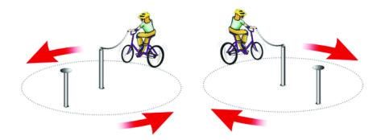
«Круг»  Участник подъезжает к крайней стойке, берет жезл с прикрепленной цепочкой в правую или левую руку, проезжает круг по часовой или против часовой стрелки и кладет жезл на площадку крайней стойки. | Не взята цепочка | -3
 | Бросание цепочки | -3
 | Касание цепочкой поверхности площадки (каждое касание) | -1
 | Смещение опоры | -1
 | Касание велосипеда рукой, держащей цепочку | -2
 | Опрокидывание стойки | -2

ПРЕПЯТСТВИЕ 2 «ВОСЬМЕРКА» ИЛИ «КРУГ ОТ ВОСЬМЕРКИ»
Используются фишки (кегли) высотой до 25 см. и диаметром до 7 см. Фишки (кегли) выставляются в виде двух соприкасающихся кругов. Малый круг: внешний радиус от 2,5 до 3,5 м., внутренний радиус от 2 до 3,0 м. Большой круг: внешний радиус от 3 до 4 м., внутренний радиус – от 2,5 до 3,5 м. Расстояние между фишками не более 50 см.
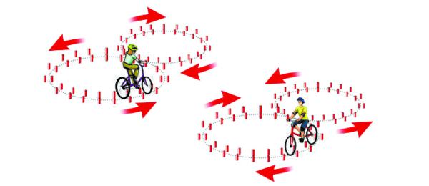
«Восьмерка» или «круг от восьмерки»  Участник проезжает препятствие по коридору, образованному фишками (кеглями), которые расположены по линиям малого и большого кругов. Заезд в препятствие с любой стороны. | Падение 1 фишки (кегли) (каждой) | -1
 | Выезд за приделы препятствия (за каждую не пройденную фишку (кеглю)) | -1
 | Выезд за пределы препятствия (за пропущенные 10 и более фишек (кеглей)) | -10
 | Падение 10 и более фишек (кеглей) | -10

ПРЕПЯТСТВИЕ 3 «СЛАЛОМ»
Используются стойки на основании. Основание – утяжеленный цилиндр диаметром 15 см. и высотой 10 см. К центру основания крепится полая металлическая или пластиковая трубка. Общая высота стойки от 1,3 до 1,7 м. Расстояние между первой и второй стойками 1,3 м. Каждое следующее расстояние между стойками уменьшается на 5 см. Всего в препятствии используется не более 7 стоек. Ограничительная линия проходит по всей длине препятствия на расстоянии 1 м. слева и справа от стоек.
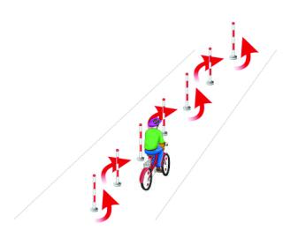
«Слалом»  Участник проезжает между стойками, поочередно огибая каждую с правой или левой стороны и стараясь не задеть их. | Смещение или касание стойки | -1
 | Падение стойки | -2
 | Пропуск стойки | -3
 | Выезд за пределы трассы | -3

ПРЕПЯТСТВИЕ 4 «ПЕРЕСТРОЕНИЕ С ОДНОЙ ПОЛОСЫ ДВИЖЕНИЯ НА ДРУГУЮ»
Длина полос 3 м. Ширина 60 см. Начало и конец полос для движения обозначаются конусами. Стойка с перекидными картинками «Транспортные средства» находится в начале препятствия слева по ходу движения. Высота стойки с картинками до 1,8 м. на тяжелом основании. Размер картинок формата А4. Всего от 6 до 10 картинок и поверх пустой лист. Картинки выполнены на пластиковых листах. Общая длина препятствия не менее 7 м., количество полос для движения две.
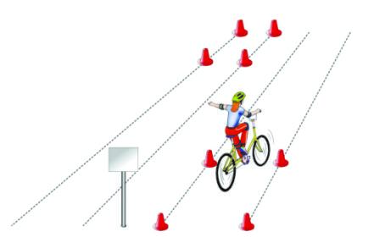
«Перестроение с одной полосы движения на другую»  Участник начинает движение по крайней правой полосе. В середине препятствия участник перестраивается в крайнюю левую полосу, соблюдая ПДД. Во время перестроения участник должен убедиться, что он не создал помеху другим участникам дорожного движения, при этом, повернув голову назад, должен запомнить картинку на стойке, чтобы выбрать ее из изображений на планшете, предложенном ему на финише судьей станции. | Участник при перестроении не посмотрел назад | -3
 | Отсутствие либо неправильная подача сигнала перестроения рукой | -3
 | Невыполнение перестроения | -5
 | Участник не запомнил картинку | -3
 | Касание или смещение конуса | -1
 | Выезд за пределы трассы | -1

ПРЕПЯТСТВИЕ 5 «ПРИЦЕЛЬНОЕ ТОРМОЖЕНИЕ»
Длина коридора на 5 см. больше велосипеда, предоставляемого организаторами. Ширина коридора 80 см. Контур очерчивается линиями. По углам элемента устанавливаются конусы. Высота конуса до 40 см, радиус основания до 25 см. На верхнюю часть выездных конусов кладется планка (полая металлическая или пластиковая трубка) длиною 1 м.
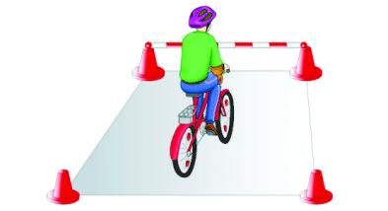
«Прицельное торможение»  Участник, заезжая в коридор, должен произвести торможение велосипеда, максимально приблизив переднее колесо к планке, но, не сбив ее. | Нога или ноги находятся за пределами ограждения | -1
 | Велосипед находится за пределами ограждения | -2
 | Падение планки | -3

ПРЕПЯТСТВИЕ 6 «ПЕРЕНОС ПРЕДМЕТА»
Используются две стойки, которые состоят из тяжелого основания, полой пластиковой трубы, с прикрепленными на их верхней части чашами. Высота стоек 1,2 м. Переносимый предмет – теннисный мяч или шар. Расстояние между стойками не менее 3 м.
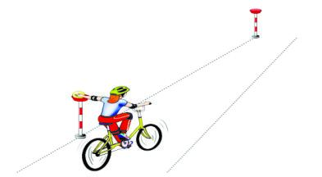
«Перенос предмета»  Участник подъезжает к стойке, в чаше которой находится предмет. Берет предмет в правую руку и, держа его в руке, доезжает до следующей стойки, в чашу которой кладет предмет. | Проезд мимо стойки с предметом | -3
 | Падение предмета с конечной стойки (предмет не положен в чашу стойки) | -3
 | Падение предмета во время движения | -2
 | Падение стойки | -2
 | Касание велосипеда рукой, держащей предмет | -2
 | Выезд за пределы трассы | -1

ПРЕПЯТСТВИЕ 7 «ЖЕЛОБ»
Препятствие длиной 3 м., высотой 5 см., скошенное со стороны въезда и выезда для плавности начала и конца преодоления препятствия. По краям доски в длину прикреплены рейки высотой 3,5 см. так чтобы ширина углубления была 10 см., тем самым образуя желоб.
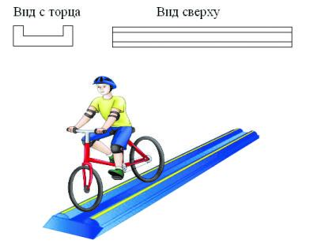
«Желоб»  Участник проезжает препятствие, стараясь не съехать с него. | Съезд с препятствия одним колесом | -2
 | Съезд с препятствия двумя колесами | -3
 | Неудачное преодоление (страхующий помощник судьи поддержал участника) | -4

ПРЕПЯТСТВИЕ 8 «КРИВАЯ ДОРОЖКА»
Используются фишки диаметром до 7 см. и высотой 12 см. Необходимо не менее 20 фишек, которые устанавливаются, образуя габаритную букву «П». Расстояние между фишками 70 см., ширина габаритного коридора 70 см. Длина верхней перекладины образованной габаритной буквы «П» 340 см. Расстояние между 1 и 2 фишками верхней перекладины 70 см, между 2,3 и 3, 4 – 100 см.
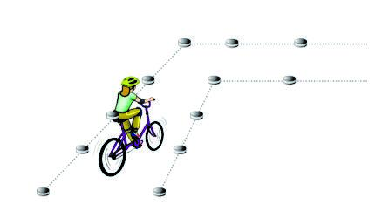
«Кривая дорожка»  Участник проезжает по дорожке из фишек, стараясь их не коснуться. | Падение фишки (за каждую) | -1
 | Сдвиг фишки (за каждую) | -1
 | Выезд за пределы габаритов препятствия (каждый) | -2

ПРЕПЯТСТВИЕ 9 «УЗОР ИЗ КОНУСОВ»
Используются дорожные конусы в количестве 5 штук, которые устанавливаются на площадке длиной 5,5 м. и шириной 3 м. Расстояние между конусами и ограничительными линиями – 80 см. Расстояние от 1 до 2 конуса – 1,15 м., от 1 до 3 конуса – 2,3 м.
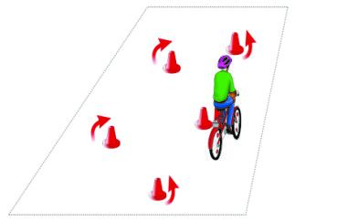
«Узор из конусов»  Участник проезжает между всеми конусами по порядку, стараясь их не задеть и не выехать за габариты площадки. | Сдвиг конуса (за каждый) | -1
 | Падение конуса (за каждый) | -2
 | Пропуск конуса | -2
 | Выезд за пределы габаритов препятствия (за каждый) | -2

ПРЕПЯТСТВИЕ 10 «ЗМЕЙКА»
Используются фишки диаметром до 7 см. и высотой 2,5 см. Необходимо не менее 10 фишек. Расстояние между фишками 15 см. Длина «змейки» не менее 6 м. Расстояние между парами фишек – 50 см. Расстояние от первой пары фишек до второй – 1,5 м. Расстояние между крайними фишками и ограничительными линиями – 80 см.
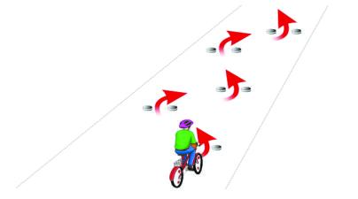
«Змейка»  Участник проезжает между парами фишек по порядку, стараясь их не задеть и не выехать за габариты площадки. | Сдвиг фишки | -1
 | Не проехал между фишками передним колесом | -3
 | Не проехал между фишки задним колесом | -2
 | Выезд за пределы габаритов препятствия (за каждый) | -2

ПРЕПЯТСТВИЕ 11 «НАКЛОННАЯ ДОСКА»
В основании конструкции находится каркас (металлический или деревянный). Используется наклонная поверхность. Часть конструкции, по которой движется велосипед, обшита резиной, остальные части — пластиком с нанесением на него цветных клеящихся полосок. Длина конструкции от 2 до 3 м. Ширина от 25 до 40 см. Высота слева не менее 10 см, справа не более 1 см.
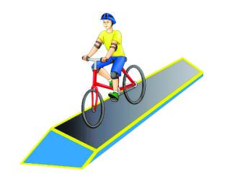
«Наклонная доска»  Участник должен проехать по наклонной доске обеими колесами, не съезжая с нее. | Съезд с доски одним колесом | -2
 | Съезд с доски двумя колесами | -3
 | Неудачное преодоление (страхующий помощник судьи поддержал участника) | -4

ПРЕПЯТСТВИЕ 12 «УЗКАЯ ДОСКА»
Используется доска (деревянная) длиной 3 м., шириной не более 20 см. Толщина доски не более 3 см.
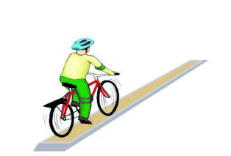
«Узкая доска»  Участник должен проехать по доске обеими колесами, стараясь не съехать с нее. | Выезд за пределы доски одним или двумя колесами | -2
 | Пропуск доски | -3

ПРЕПЯТСТВИЕ 13 «УЗКИЙ ПРОЕЗД»
Используются стойки на утяжеленном основании выстой 1,7 м. На стойки надеваются щиты высотой 1,2 м., так, чтобы от нижнего края щита до пола было не менее 80 см. Щиты должны свободно вращаться на стойке. Одна сторона белая, на другой чередование наклонных белых и красных полос шириной 15 см. Ширина проезда на 6 см. шире велосипеда с каждой стороны, предоставляемого организаторами. Необходимо не менее 6 стоек, образующие до 3 пар узких проездов, расположенные друг от друга на расстоянии не более 1 м.
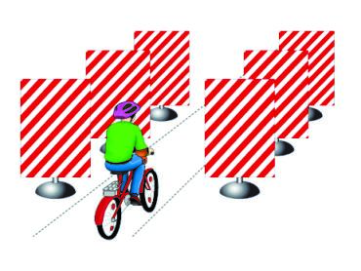
«Узкий проезд»  Участник должен проехать между нескольких пар стоек со щитами, стараясь не задеть их. | Касание одного щита в первой паре ограждения | -4
 | Касание двух щитов в первой паре ограждения | -5
 | Касание одного щита во второй паре ограждения | -3
 | Касание двух щитов во второй паре ограждения | -4
 | Касание одного щита в третьей паре ограждения | -2
 | Касание двух щитов в третьей паре ограждения | -3

ПРЕПЯТСТВИЕ 14 «ДОРОГА С ВЫБОИНАМИ»
Используется не более 5 объемных фигур различной геометрической формы, которые расположены на расстоянии 30 - 50 см. друг от друга. Длина, ширина и высота каждой из фигур обеспечивает безопасный проезд участников.
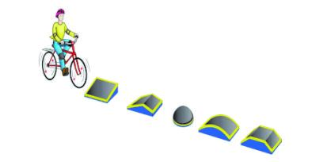
«Дорога с выбоинами»  Участник должен проехать по импровизированному участку дороги с выбоинами обеими колесами, стараясь не съехать с него. | Выезд за боковую линию (каждый случай) | -2

ПРЕПЯТСТВИЕ 15 «ДОРОГА С ИСКУССТВЕННЫМИ НЕРОВНОСТЯМИ ДЛЯ ОГРАНИЧЕНИЯ СКОРОСТИ».
Используется не менее 5 объемных фигур прямоугольной формы, которые располагаются в шахматном порядке. Размер каждой из фигур 30 на 40 см.
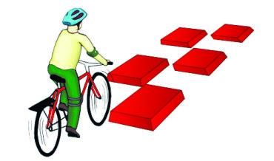
«Дорога с искусственными неровностями для ограничения скорости»  Участник должен проехать по импровизированному участку дороги с искусственными неровностями между фигур, стараясь не задеть их. | Выезд за пределы дороги (включает в себя сдвиг любой фигуры) | -2

ПРЕПЯТСТВИЕ 16 «ПРОЕЗД ПОД ПЕРЕКЛАДИНОЙ»
Используются стойки на тяжёлом основании (три пары). На стойке на соответствующей высоте установлен небольшой выступ с углублением. Две стойки и поперечная планка (полая алюминиевая или пластиковая трубка) образуют проезд под перекладиной. Высоты выступов — от 1,33 до 1,5м., от 1,3 до 1,4 м., от 1,27 до 1,3м., расстояние между проездами не более 2 м. Ширина между стойками не менее 1,2 м. Проезды устанавливаются в порядке убывания высоты.
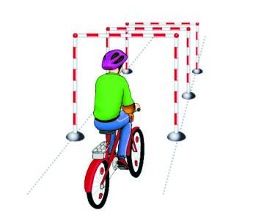
«Проезд под перекладиной»  Участник, наклонившись к рулю, проезжает препятствие (3 шт. подряд), стараясь не задеть стойки и верхнюю планку. | Касание верхней планки | -1
 | Касание верхней планки и стоек | -2
 | Сбить планку или стойку | -3

ПРЕПЯТСТВИЕ 17 «ЗАУЖЕННАЯ ПРЯМАЯ ДОРОЖКА»
Используются фишки в виде тарелок 4-х цветов, которые расположены вплотную друг к другу. Каждому сектору принадлежит свой цвет. Длина дорожки 3м. Ширина в начале дорожки 40 см, в конце - 15 см. (расстояние измеряется между внутренними краями фишек (тарелок).
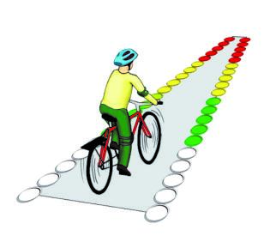
«Зауженная прямая дорожка»  Участник должен проехать по габаритной дорожке из фишек (тарелок), стараясь не сместить их. | Смещение фишек (тарелок) в первом секторе | -4
 | Смещение фишек (тарелок) во втором секторе | -3
 | Смещение фишек (тарелок) в третьем секторе | -2
 | Смещение фишек (тарелок) в четвертом секторе | -1

ПРЕПЯТСТВИЕ 18 «ЗАУЖЕННАЯ ДОРОЖКА С ПОВОРОТОМ»
Используются фишки (тарелки) 4-х цветов, которые расположены вплотную друг к другу. Длина дорожки не менее 4 м. Ширина в начале дорожки не менее 50 см., в конце - 15 см. (расстояние измеряется между внутренними краями фишек (тарелок)).
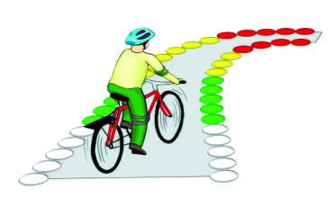
«Зауженная дорожка с поворотом»  Участник должен проехать по габаритной дорожке из фишек (тарелок), стараясь не сместить их. | Смещение фишек (тарелок) в первом секторе | -4
 | Смещение фишек (тарелок) во втором секторе | -3
 | Смещение фишек (тарелок) в третьем секторе | -2
 | Смещение фишек (тарелок) в четвертом секторе | -1

ПРЕПЯТСТВИЕ 19 «КРИВАЯ ДОРОЖКА»
Используются фишки (шайбы) высотой до 3 см. Необходимо не менее 16 фишек (шайб), которые устанавливаются парами, образуя извилистую дорожку. Расстояние между внутренними краями шайб 15 см., расстояние между парами шайб не более 2 м.
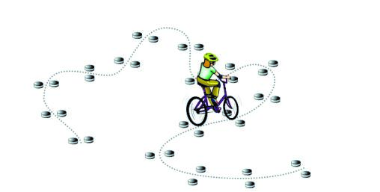
«Кривая дорожка»  Участник проезжает по дорожке из нескольких пар фишек (шайб), стараясь их не сдвинуть. | Перемещение 1 фишки (шайбы) | -1
 | Перемещение 2-4 фишек (шайб) | -2
 | Перемещение 5 фишек (шайб) | -3

ПРЕПЯТСТВИЕ 20 «ДВИЖЕНИЕ С ДОРОЖНЫМ ЗНАКОМ «ДВИЖЕНИЕ БЕЗ ОСТАНОВКИ ЗАПРЕЩЕНО»
Используется дорожный знак группы приоритета «Движение без остановки запрещено», который устанавливается на простой имитации перекрестка.
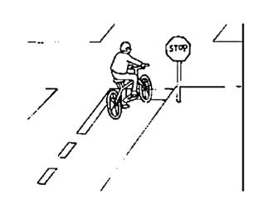
«Движение без остановки запрещено»  Участник подъезжает к дорожному знаку, выполняя все необходимые действия. | Не остановился у дорожного знака | -3
 | Не повернул голову налево, направо и назад | -2

ПРЕПЯТСТВИЕ 21 «ВОЛНЫ»

В основании — металлический каркас. Часть конструкции, по которой движется велосипед, обшита резиной, остальные части — пластиком. Высота первой волны 30 см, второй волны 40 см.

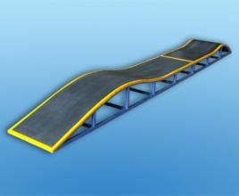

«Волны»  Участник проезжает препятствие, стараясь не съехать с него | Съезд с доски одним или двумя колёсами | -2
 | Неудачное преодоление (страхующий помощник судьи поддержал участника) | -3

ПРЕПЯТСТВИЕ 22 «КВАДРАТ»

Это препятствие может использоваться в двух вариантах.
Вариант 1. Используются четыре конуса по четырем углам квадрата и еще один – для обозначения въездных ворот. На все конусы ставятся четыре планки (полые алюминиевые или пластиковые трубки), три – длиной, равной длине стороны квадрата – 2,2 м, одна — на 1,25 м короче. В результате они образуют квадрат с въездными воротами. Внутри квадрата – схематичная линия, которая указывает направление движения.
Вариант 2: Используется поверхность с расположенными на ней ограничительными линиями (пластик) в форме квадрата. Длина трех ограничительных линий – не менее 2,2 м, одной – на 1,25 м короче. В результате они образуют квадрат с въездными воротами. Внутри квадрата – схематичная линия, которая указывает направление движения.
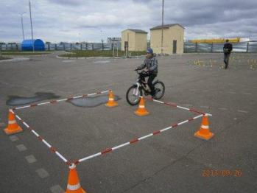

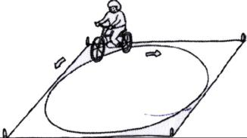
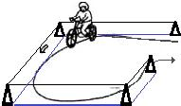

«Квадрат»  Участник должен проехать внутри квадрата, не выезжая за его пределы | Выезд за пределы квадрата (каждый случай) | -3
 | Касание или сдвиг граничных конусов, смещение планок (каждое нарушение) | -2
 | Касание ногой поверхности площадки при выполнении препятствия (каждое касание) | -2

ПРЕПЯТСТВИЕ 23 «S- ОБРАЗНАЯ ДОРОЖКА»

Используются фишки высотой до 25 см и шириной основания 7 см.
Из этих фишек строится S – образная дорожка шириною в 50 см и расстоянием между фишками по каждой стороне до 50 см. Угол поворотов должен составлять не менее 30 градусов.

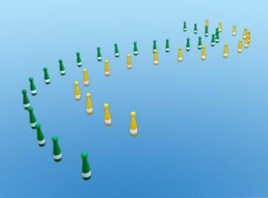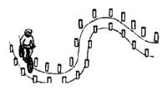

«S-образная дорога». Участник должен проехать по габаритной дорожке между фишками, стараясь их не задеть | Удар или смещение 10 и более фишек | -10
 | Выезд за пределы препятствия (за пропущенные 10 и более фишек) | -10
 | Удар или смещение 1 фишки | -1
 | Выезд за пределы препятствия (за каждую пропущенную фишку) | -1

Штрафные баллы, начисляемые за нарушения на всех элементах (препятствиях) 4 станции

Пропуск препятствия целиком | Суммарное количество штрафных баллов, которое можно получить на данном препятствии
Пропуск препятствия целиком | 20
Неполный проезд препятствия (кроме специально оговоренных в настоящих Правилах) | 15
Падение с велосипеда | 5
Касание ногой поверхности площадки при выполнении препятствия (каждое касание) | 1

5 станция – «Основы безопасности жизнедеятельности»

Конкурсные состязания могут включать в себя задания по следующим тематическим блокам: «Дорожное движение», «Безопасный путь домой», «Мой друг – велосипед».
Варианты заданий по каждому тематическому блоку:
«Дорожное движение пешехода»: необходимо определить факторы (явные, неявные, прямые, косвенные и др.), отвлекающие внимание пешехода от дорожного движения.
Участник называет несколько факторов и объясняет, почему данный фактор является отвлекающим. Время выполнения – 1 минута. За любую допущенную ошибку команде начисляется 1 штрафной балл.
Безопасный путь домой»: участник представляет на заранее подготовленных виртуальных макетах безопасный путь по определенному маршруту (например, «школа-дом-школа») с учетом дорожной ситуации, дорожных ловушек в своем населенном пункте. Время выполнения – 5 минут. За любую допущенную ошибку команде начисляется 1 штрафной балл.
«Мой друг – велосипед»: участник выполняет одно задание на знание устройства велосипеда. Команда должна найти детали, которые относятся к велосипеду, и определить их. Время выполнения – 1 минута. За любую допущенную ошибку команде начисляется 1 штрафной балл.
Содержание заданий может быть изменено по решению судейской коллегии конкурса.

Примерный порядок проведения конкурсного состязания:
старший судья станции кратко напоминает участникам порядок и правила выполнения заданий и дает команду к выполнению заданий тематического блока 1;
по истечении определенного времени судья станции останавливает время;
по команде старшего судьи станции команды приступают к выполнению задания тематического блока 2;
по истечении определенного времени старший судья станции останавливает время;
по команде старшего судьи станции команды приступают к выполнению задания тематического блока 3;
по истечении определенного времени старший судья станции останавливает время;
судьи проверят бланки ответов, вносят результаты в ведомость;
При выполнении заданий допускается общение участников между собой для принятия коллективного решения. Команда выходит на станцию с 60 бонусными баллами.
За нарушение дисциплины во время выполнения заданий (использование шпаргалок; подсказки со стороны лиц, не входящих в состав команды; споры с судьей и т.д.) в первый раз начисляется 4 штрафных балла команде, за повторное нарушение команда отстраняется от состязаний на данной станции. При этом команде начисляется максимальное количество штрафных баллов, предусмотренных на данной станции.
За соблюдением правил выполнения заданий наблюдают судьи, которые делают в своих ведомостях отметки о штрафных баллах каждой команды. По выполнению задания судьи записывают время, затраченное командой на его решение и итоговые баллы.
Результаты из протоколов вносятся в сводную ведомость, которая утверждается подписью старшего судьи станции и передается в судейскую коллегию.
При определении команды – победительницы учитывается количество полученных баллов. При равенстве верно выполненных заданий предпочтение отдается команде, затратившей наименьшее время на их решение. При равенстве количества правильно выполненных заданий и равенстве времени, использованного на решение заданий, предпочтение отдается команде, суммарный возраст участников которой является наименьшим.

Творческий конкурс команд

Творческий конкурс команд (далее – творческий конкурс) – представление агитационно-пропагандистских мероприятий по тематике безопасности дорожного движения.
Выступление команд должно раскрывать деятельность юных инспекторов движения и иметь агитационную направленность по формированию у обучающихся образовательных организаций навыков культурного и безопасного поведения на дорогах.
Выступление творческого конкурса проводится командой участников с использованием средств художественной самодеятельности в любой малой сценической форме (инсценированная песня, литературный монтаж, поэтическая зарисовка, попурри, КВН и т.д.). Допускается использование дополнительной наглядной агитации, атрибутики и технического оснащения (в т.ч. музыкального сопровождения, кроме фонограммы «плюс»). Регламент выступления - не более 3-х минут. В случае превышения отведенного времени жюри конкурса останавливает выступление. При превышении установленного времени назначаются штрафные баллы:
до 10 секунд – 2 балла;
до 30 секунд – 5 баллов;
более 30 секунд – 10 баллов.
Участники творческого конкурса выступают в парадной форме ЮИД (форма должна соответствовать направлениям деятельности отрядов ЮИД; не допускается использование форменной одежды сотрудников Министерства внутренних дел Российской Федерации, в т.ч. фурнитуры: погон, шевронов, эмблем и кокард).
Примерный порядок проведения творческого конкурса:
судья кратко напоминает порядок проведения творческого конкурса и проводит жеребьевку очередности выступления команд;
команды представляют свои выступления согласно жеребьевке;
секретарь жюри творческого конкурса фиксирует время выступления каждой команды и по истечении 3-х минут останавливает выступление;
судьи вносят результаты в ведомость.
Конкурс оценивается отдельно по 10-ти бальной системе по следующим критериям:
- соответствие теме;
- творческая инициатива команды;
- качество сценария (содержание текста);
- оригинальность подачи материала;
- композиционная завершенность;
- мастерство исполнения;
- полнота раскрытия темы;
- четкости и доходчивость изложения;
- эффект восприятия; связь с аудиторией.
Результаты индивидуальных протоколов вносятся в сводную ведомость, которая утверждается подписью старшего судьи творческого конкурса и передается в судейскую коллегию.
Приложение 2
к Положению о проведении
краевого конкурса юных
инспекторов движения
«Безопасное колесо-2020»

Информационная справка о проведении муниципального этапа
краевого конкурса юных инспекторов движения «Безопасное колесо - 2020»

Наименование муниципального образования (городской/муниципальный округ, муниципальный район) ___________________________________________________________________________

Сроки проведения муниципального этапа _______________________________________
___________________________________________________________________________________

 | Наименование муниципальных образовательных организаций, принявших участие в муниципальном этапе конкурса | Количество школьников, принявших участие  в муниципальном этапе конкурса
1
2
3
…

Координатор конкурса в муниципальном образовании:
Фамилия, имя, отчество ___________________________________________________________________________________

Место работы, должность ___________________________________________________________________________________

Контакты (телефон, электронная почта) ___________________________________________________________________________________

Руководитель муниципального органа управления образованием  М.П. | _____________________  (подпись) | ______________________  (фамилия, имя, отчество)

Приложение 3
к Положению о проведении
краевого конкурса юных
инспекторов движения
«Безопасное колесо-2020»
Заявка на участие
в краевом этапе (финале) краевого конкурса юных инспекторов движения «Безопасное колесо-2020»

Наименование муниципального образования (городской/муниципальный округ, муниципальный район) _____________________________
______________________________________________________________________________________________________________________

№ п/п | Фамилия, имя, отчество участника | Дата рождения участника | Количество полных лет участника | Полное наименование общеобразовательной организации (согласно уставу), в которой обучается участник, класс | Контактные данные участ-ника (телефон) | Сведения об ответственном лице от образовательной организации
 |  |  |  |  |  | Фамилия, имя, отчество | Место работы, должность | Контактные данные (телефон,  e-mail)
1.
2.
…

Руководитель муниципального органа управления образованием | ______________________  (подпись) | _________________  (фамилия, имя, отчество)
М.П.  Согласовано:  Начальник территориального подразделения ГИБДД  по Красноярскому краю | ______________________  (подпись) | _________________  (фамилия, имя, отчество)
Обращаем внимание!
Заявку необходимо отправлять в формате JPEG и MS Excel

Приложение 4
к Положению о проведении
краевого конкурса юных
инспекторов движения
«Безопасное колесо-2020»

СОГЛАСИЕ НА ОБРАБОТКУ ПЕРСОНАЛЬНЫХ ДАННЫХ УЧАСТНИКА КРАЕВОГО КОНКУРСА
ЮНЫХ ИНСПЕКТОРОВ ДВИЖЕНИЯ «БЕЗОПАСНОЕ КОЛЕСО-2020»

Я, ______________________________________________________________________________,
(фамилия, имя, отчество законного представителя несовершеннолетнего участника мероприятия )
паспорт ________________ выдан ___________________________________________________,
(серия, номер) (когда и кем выдан)
зарегистрированный (ая) по адресу места жительства ____________________________: __________________________________________________________________________________,
являясь законным представителем несовершеннолетнего
________________________________________________________________________________,
(фамилия, имя, отчество несовершеннолетнего участника мероприятия)
приходящегося мне _____________________________________________________________,
дата рождения несовершеннолетнего участника мероприятия: «____»______________ _______г.,

зарегистрированного по адресу места жительства: ________________________________ ____________________________________________________________________________________________________________________________________________________________________,
предоставляю краевому государственному бюджетному образовательному учреждению дополнительного образования «Красноярский краевой Дворец пионеров» (далее - оператор) согласие на обработку персональных данных (далее - согласие).
Оператор вправе осуществлять обработку предоставляемых персональных данных,
а именно: фамилия, имя, отчество; дата рождения; адрес места проживания; образовательная организация; класс; номера контактных телефонов и адресов электронной почты; иные персональные данные.
Оператор вправе осуществлять с предоставленными персональными данными любые действия, предусмотренные Федеральным законом от 27.07.2006 N 152-ФЗ «О персональных данных».
Целью обработки персональных данных является надлежащее исполнение оператором своих обязательств по организации и проведению мероприятия:
краевого конкурса юных инспекторов движения «Безопасное колесо-2020»
(^{наименование мероприятия)}
с участием вышеуказанного несовершеннолетнего участника мероприятия, использованием материалов о его участии в мероприятии в информационных целях.
Я согласен/согласна, что получение у третьих лиц и обработку персональных данных вышеуказанного несовершеннолетнего участника мероприятия будут осуществлять работники Красноярского краевого Дворца пионеров, определяемые его руководителем.
Настоящее согласие предоставляется мной на осуществление действий в отношении персональных данных вышеуказанного несовершеннолетнего участника мероприятия, которые необходимы для достижения указанных выше целей, включая сбор, запись, систематизацию, накопление, хранение, уточнение (обновление, изменение), извлечение, использование, передачу (распространение, предоставление, доступ), обезличивание, блокирование, удаление, уничтожение,
а также осуществление любых иных действий (операций), предусмотренных действующим законодательством Российской Федерации.
Настоящее согласие действует до достижения целей обработки персональных данных или в течение срока хранения информации.
Я подтверждаю, что, давая такое согласие, я действую по собственной воле и в интересах несовершеннолетнего участника мероприятия.
Настоящее согласие может быть отозвано путем направления оператору заявления в письменной форме об отзыве согласия, при этом оператор прекращает обработку персональных данных и уничтожает их, за исключением персональных данных, включенных в документы, обязанность по хранению которых прямо предусмотрена нормативными правовыми актами Российской Федерации и Красноярского края. Хранение таких персональных данных осуществляется оператором в течение срока, установленного нормативными правовыми актами Российской Федерации и Красноярского края.
В случае отзыва настоящего согласия персональные данные, включенные в документы, образующиеся в деятельности оператора, в том числе во внутренние документы оператора в период действия согласия, могут передаваться третьим лицам в объеме и случаях, указанных в настоящем согласии.

«__» __________ 202_ года _________________________________________
(подпись законного представителя несовершеннолетнего
участника мероприятия)

